Dílčí smlouva č. 33 o poskytování SLUŽEB
(dále jen „Dílčí smlouva“)

uzavřená podle zákona č. 134/2016 Sb., o zadávání veřejných zakázek, ve znění pozdějších předpisů (dále jen „ZZVZ“) a podle § 1746 odst. 2 zákona č. 89/2012 Sb., občanský zákoník, ve znění pozdějších předpisů (dále jen „občanský zákoník“)

Smluvní strany:

Objednatel: Česká republika – Ministerstvo práce a sociálních věcí
se sídlem: Na Poříčním právu 376/1, 128 00 Praha 2
IČO: 00551023
zastoupená: Ing. Karlem Trpkošem, vrchním ředitelem sekce informačních technologií
bankovní spojení: Česká národní banka
č. účtu: 2229001/0710
ID datové schránky: sc9aavg
(dále jen „Objednatel“)

a

Poskytovatel: Principal engineering s.r.o.
se sídlem: Na hřebenech II 1718/8, 140 00 Praha 4 – Nusle
IČO: 26775794
DIČ: CZ26775794
bankovní spojení: neveřejný údaj
zastoupen: Milošem Tkáčikem, jednatelem
zapsaný v obchodním rejstříku vedeném Městským soudem v Praze, oddíl C, vložka 92968
(dále jen „Poskytovatel“)

(Objednatel a Poskytovatel společně též jako „Smluvní strany“ a/nebo jednotlivě jako „Smluvní strana“)

Smluvní strany, vědomy si svých závazků v této Dílčí smlouvě obsažených a s úmyslem být touto Dílčí smlouvou vázány, dohodly se na následujícím znění Dílčí smlouvy:

- ÚVODNÍ USTANOVENÍ
  - Objednatel a Poskytovatel uzavřeli dne 13. 7. 2023 Rámcovou dohodu o implementačních službách (dále jen „Rámcová dohoda“), jejímž účelem je zajištění poskytování implementačních služeb.
  - Podpisem Rámcové dohody se tak Poskytovatel zavázal Objednateli poskytovat služby definované v čl. 3 Rámcové dohody, a to za podmínek stanovených v této Dílčí smlouvě a v Rámcové dohodě.
  - Objednatel postupem dle čl. 4 Rámcové dohody zaslal Poskytovateli Výzvu k podání nabídek, přičemž jeho nabídku vyhodnotil jako ekonomicky nejvýhodnější a uzavřením této Dílčí smlouvy mu na základě Rámcové dohody zadává příslušnou veřejnou zakázku.
  - Není-li v Dílčí smlouvě stanoveno jinak nebo neplyne-li z povahy věci jinak, mají veškeré pojmy definované v Rámcové dohodě a použité v Dílčí smlouvě stejný význam jako v Rámcové dohodě.
- PŘEDMĚT DÍLČÍ SMLOUVY
  - Poskytovatel se Dílčí smlouvou zavazuje poskytnout služby IT odborníka pro projekt Jednotné měsíční hlášení zaměstnavatelů (dále také jen „JMHZ“), který se bude primárně podílet na těchto činnostech, které jsou spojené s resortem MPSV:
- konzultace a odborné poradenství k architektuře aplikačních komponent v rámci JMHZ,
- spolupráce na zadání, realizaci a zprovoznění aplikačních komponent v rámci JMHZ,
- modelování a navrhování architektonických vzorů v rámci JMHZ,
- validování výstupů dodavatelů k MPSV a dohodnutým zadáním,
- spolupráce na vytváření technické dokumentace.
(dále jen „Služby“).
  - Cílem projektu JMHZ je s využitím digitalizace eliminovat významnou část administrativní zátěže, která je nyní kladena na zaměstnavatele a vytvořit jim jednoduché, uživatelsky příjemné prostředí pro sběr ze strany státu požadovaných informací. V rámci přípravných prací byla realizována analytická fáze, na základě které probíhá druhá fáze, tj. fáze implementační, která je popsána blíže v Příloze č1 této Dílčí smlouvy.
  - Poskytovatel se Dílčí smlouvou zavazuje poskytnout kapacity IT architekta pro výše uvedený předmět Dílčí smlouvy s následujícím maximálním rozsahem člověkodnů (MD):
Název pozice / role | Rozsah (MD) | FTE
IT Architekt Senior | 220 | 1
  - Služby budou poskytovány pod vedením Objednatele, přičemž Poskytovatel odpovídá za řádné provedení činností požadovaných Objednatelem v této Dílčí smlouvě.
  - Výše uvedený počet MD u dané role představuje předpokládaný počet MD pro realizaci plnění dle Dílčí smlouvy. Objednatel je oprávněn poptávat služby v rámci dané role dle svých aktuálních potřeb, tj. poptávat roli v nižším rozsahu, než je stanovený maximální počet.
  - Poskytovatel se zavazuje poskytovat plnění dle této Dílčí prostřednictvím člena realizačního týmu uvedeného v Příloze č. 1 této Dílčí smlouvy. Odpovídajícím náhradníkem člena realizačního týmu je osoba s přinejmenším stejnou kvalifikací a stejný bodovým ohodnocením dle stanoveného způsobu hodnocení v rámci Výzvy k podání nabídek na uzavření této Dílčí smlouvy jako nahrazovaný člen. Pro náhradu či výměnu člena realizačního týmu pro plnění Dílčí smlouvy se použije odst. 3.11 Rámcové dohody obdobně a pro porušení této povinnosti odst. 16.4 Rámcové dohody.
  - Objednatel se Dílčí smlouvou zavazuje zaplatit Poskytovateli za Služby cenu určenou v souladu s čl. 6 Rámcové dohody (dále jen „Cena“).
  - Smluvní strany se zavazují poskytnout si navzájem součinnost nezbytnou k řádnému splnění jejich povinností dle této Dílčí smlouvy.
- CENA ZA POSKYTNUTÍ SLUŽEB
  - Cena za poskytování Služeb je stanovena jako cena za jeden člověkoden (tj. 8 hodin) s ohledem na požadovaný typ dílčího plnění v rámci objednané Služby v Kč bez daně z přidané hodnoty (dále jen „DPH“), která bude účtována v zákonem stanovené výši. Cena za poskytování Služeb je uvedena v Příloze č. 2 této Dílčí smlouvy.
  - Smluvní strany se dohodly, že cena za celý předmět plnění dle čl. 2 této Dílčí smlouvy nepřesáhne částku 2 926 000,- Kč bez DPH.
  - Cena za poskytnutí Služeb byla stanovena v souladu s jednotkovou cenou za příslušnou roli Služby uvedenou v Rámcové dohodě a v nabídce na uzavření této Dílčí smlouvy, na základě ceny za jeden (1) člověkoden a počtu člověkodní nutných k řádnému poskytnutí Služeb.
  - Ostatní podmínky vztahující se k platbě ceny za Služby poskytnuté Poskytovatelem dle této Dílčí smlouvy, jakož i lhůta splatnosti, jsou uvedeny v čl. 6 Rámcové dohody.
- DOBA TRVÁNÍ DÍLČÍ SMLOUVY
  - Tato Dílčí smlouva se uzavírá na dobu určitou, a to do 30. 6. 2026, případně do vyčerpání stanovené maximální částky uvedené v odst. 3.2 této Dílčí smlouvy, podle toho, která z uváděných skutečností nastane dříve.
- PRÁVA A POVINNOSTI VE VZTAHU K NPO
  - Poskytovatel se zavazuje, že faktura ve smyslu odst. 6.3 Rámcové dohody a rovněž akceptační protokol ve smyslu odst. 9.4 Rámcové dohody budou obsahovat následující údaje a informace:
- Formulace: „Služby byly poskytnuty pro potřeby projektu „Zajištění redesignu agendy zaměstnanosti s ohledem na digitalizaci procesů a snížení administrativní zátěže“, který je realizován a financován v rámci NPO, komponenty 1.2 s názvem Digitální systémy veřejné správy“, a
- číslo Projektu: CZ.31.2.0/0.0/0.0/23_090/0010634.
Faktura či akceptační protokol, které nebudou obsahovat výše uvedené údaje a informace, nebudou ze strany Objednatele považovány za řádně zhotovené (v případě faktury za řádně podanou). Objednatel v tomto případě vyzve Poskytovatele k nápravě, a to i opakovaně.
  - Poskytovatel se zavazuje uchovávat veškerou dokumentaci související s poskytováním Služeb pro potřeby Projektu včetně účetních dokladů minimálně po dobu 10 let od ukončení realizace Projektu. Pokud je v českých právních předpisech stanovena lhůta delší, Poskytovatel se zavazuje ji použít.
  - Poskytovatel se zavazuje po dobu 10 let od ukončení Projektu poskytovat požadované informace a dokumentaci související s poskytováním Služeb pro potřeby Projektu zaměstnancům nebo zmocněncům pověřených orgánů (Vlastníka komponenty, Ministerstva průmyslu a obchodu, Ministerstva financí, Evropské komise, Evropského účetního dvora, Nejvyššího kontrolního úřadu, příslušného orgánu finanční správy a dalších oprávněných orgánů státní správy)
a zavazuje se vytvořit výše uvedeným osobám podmínky k provedení kontroly vztahující se
k poskytování dotčených Služeb pro potřeby Projektu a poskytnout jim při provádění kontroly veškerou nutnou součinnost.
  - Poskytovatel se při poskytování Služeb zavazuje dodržovat zásadu významně nepoškozovat životní prostředí ve smyslu čl. 17 nařízení Evropského parlamentu a Rady (EU) 2020/852 ze dne 18. června 2020 o zřízení rámce pro usnadnění udržitelných investic a o změně nařízení (EU) 2019/20884, nařízení o taxonomii, přičemž tento závazek se Poskytovatel zavazuje naplňovat
i v případě, kdy jsou Služby (či jejich dílčí část) poskytovány prostřednictvím poddodavatelů.
- ZÁVĚREČNÁ USTANOVENÍ
  - Dílčí smlouva nabývá platnosti dnem jejího podpisu oběma smluvními stranami a účinnosti dnem jejího uveřejnění dle zákona č. 340/2015 Sb., o zvláštních podmínkách účinnosti některých smluv, uveřejňování těchto smluv a o registru smluv, ve znění pozdějších předpisů.
  - Práva a povinnosti smluvních stran, které nejsou upraveny v Dílčí smlouvě, se řídí Rámcovou dohodou. V případě rozporu mezi Dílčí smlouvou a Rámcovou dohodou se použijí ustanovení Dílčí smlouvy, ledaže by z Rámcové dohody či z příslušných právních předpisů vyplývalo jinak.
  - Dílčí smlouva spolu s příslušnými ustanoveními Rámcové dohody představuje úplnou dohodu smluvních stran o předmětu Dílčí smlouvy.
  - Nedílnou součást Dílčí smlouvy tvoří tyto přílohy:
Příloha č. 1: Specifikace předmětu plnění
Příloha č. 2: Realizační tým Poskytovatele a Cena za poskytnutí Služeb
  - Dílčí smlouva je uzavřena elektronicky, tj. prostřednictvím uznávaného elektronického podpisu ve smyslu zákona č. 297/2016 Sb., o službách vytvářejících důvěru pro elektronické transakce, ve znění pozdějších předpisů, opatřeného časovým razítkem.

Smluvní strany prohlašují, že si Dílčí smlouvu přečetly, že s jejím obsahem souhlasí a na důkaz toho k ní připojují svoje podpisy.

Objednatel  V Praze dne elektronického podpisu | Poskytovatel  V Praze dne elektronického podpisu
........................................................................  Česká republika – Ministerstvo práce  a sociálních věcí | ........................................................................  Principal engineering s.r.o.

Příloha č. 1 – Specifikace předmětu plnění
Technický popis, výkresy, schémata (technická zpráva, nákres, obrázky)

Analytický a procesní tým má za úkol precizovat zadání jednotlivých typů hlášení, zpracování, kontrolu a distribuci. Dále se bude tým zabývat supportem vývojového týmu v průběhu celé doby implementace a pilotu řešení, dále pak bude definovat způsob distribuce dat oprávněným konzumentům, support jednotlivých konzumentů těchto dat a support výrobců mzdových SW při integraci na vystavená rozhraní. V rámci své alokace naváže tým na práci dosavadního analytického týmu.

  - Motivační schéma
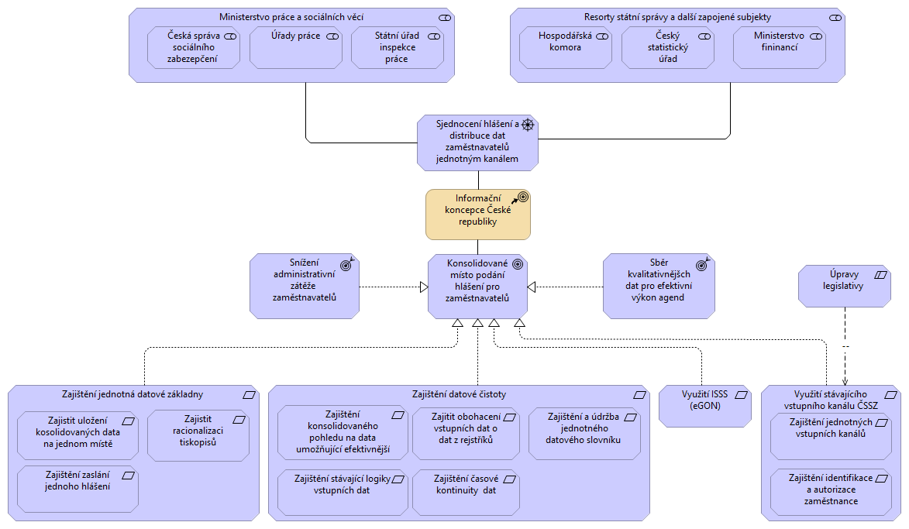

  - Business schéma
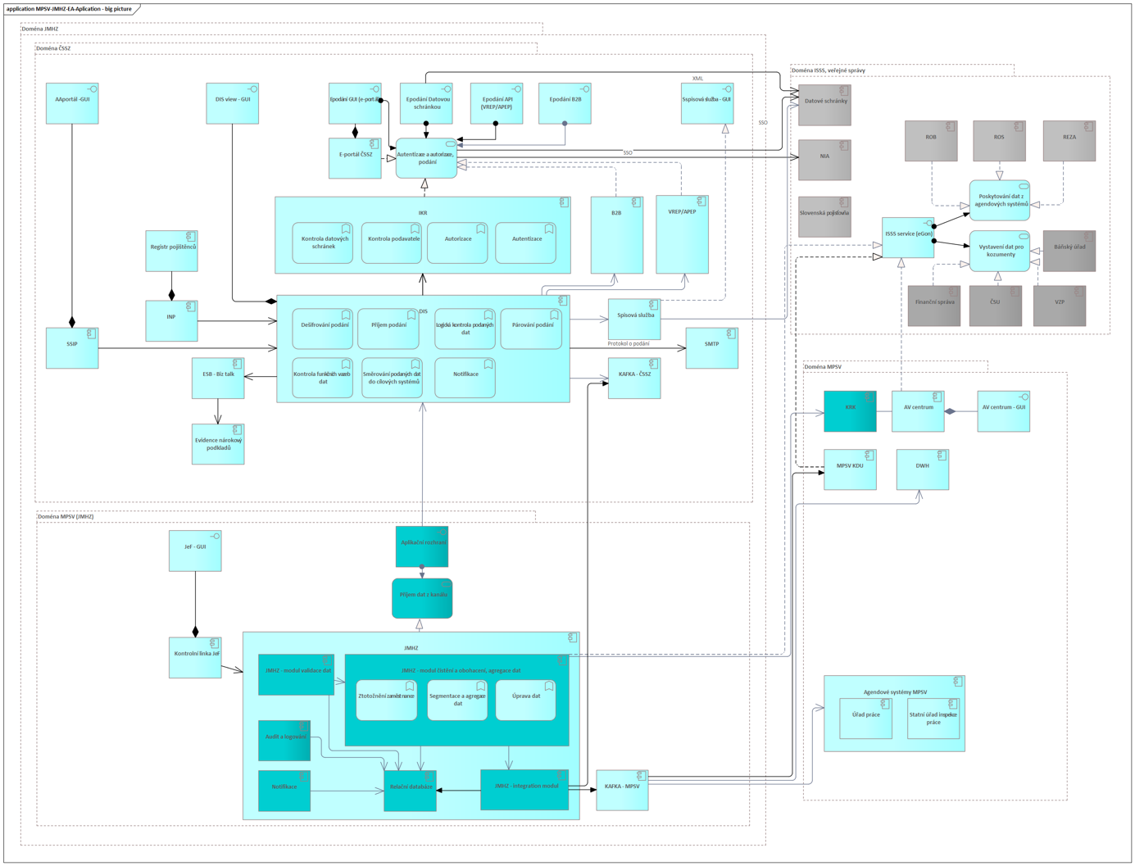

  - Aplikační schéma
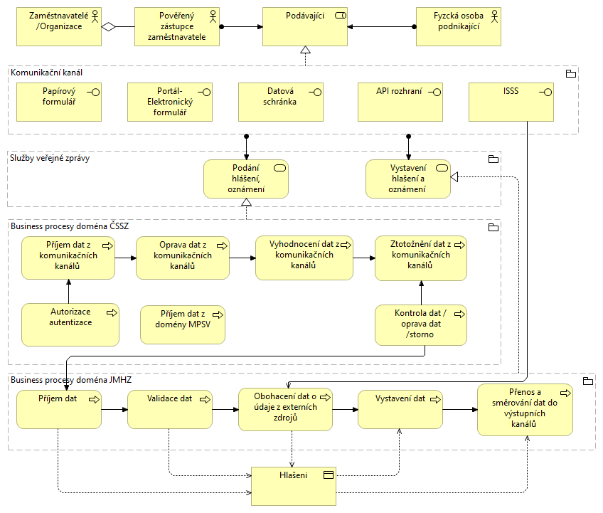

Aktivity integrační
V rámci analýzy integrací je třeba připravit procesy pro přenos dat od poskytovatelů dat z domény
ČSSZ, uvažuje se asynchronní přenos. Pravděpodobná je však i potřeba přípravy synchronních přenosů pro dílčí datovou výměnu pro specifické potřeby, které budou v projektu vydefinovány. Integrační tým bude zajišťovat také integraci na služby ISSS, případně přípravu služeb, které se budou publikovat přes ISSS. V pro větší objemy dat je v současné době uvažován model, kdy data přes ISSS by byla předávána formou push zprávy s kontextem připravených dat a následnou pull komunikací pro stažení. Budou však pravděpodobně existovat i integrace přes ISSS, které budou řešit operativní získávání dat z JMHZ.

Aktivity zpracování dat
V doméně MPSV (JMHZ) se předpokládá hlavní datové uložiště aplikace JMHZ. Pro většinu dat bude primárním místem dat právě JMHZ, mohou však existovat výjimky. Předpokládá se příprava databází, které budou držet surová vstupní data a následně databází, které budou připravovat finální podobu dat. Lze předpokládat, že do finální podoby se data dostanou po obohacení z dalších zdrojů jako např. ISSS a po ETL transformacích. Dále bude v rámci aktivit zpracování dat potřeba data přenášet do DWH (ADS) a do ODS.

Aktivity spojené s přípravou uživatelského rozhraní
V současné době je uvažováno, že bude připraveno uživatelské rozhraní pro náhled a kontrolu dat JMHZ. Složitější operace přes uživatelské rozhraní JMHZ nejsou pravděpodobné, ale mohou být pro specifické případy definovány v pozdější fázi.

Příloha č. 2 – Realizační tým Poskytovatele a Cena za poskytnutí Služeb
Pozice / role | Jméno a příjmení | Min. jednotka pro objednání | Cena za 1 MD  (Kč bez DPH)
IT Architekt Senior | neveřejný údaj | 1 člověkoden (MD) | 13 300,-

